학습 파라미터

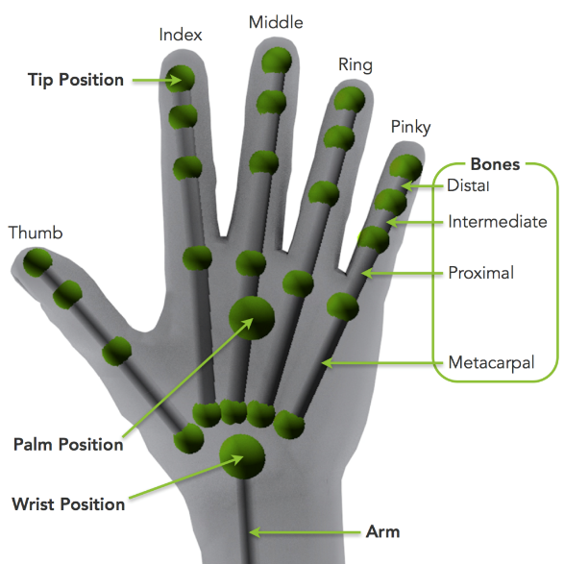

손은 외과적으로 엄지부터 약지까지 Thumb, Index, Middle, Ring, Pinky로 불립니다. 또한 각각 마디는 Metacarpal, Proximal, Middle, Distal로 이루어져 있고 서로를 연결해주는 joint를 가지고 있습니다. Leap motion은 내장된 3개의 적외선 카메라를 통해 매 frame마다 아래 표시된 요소들의 3차원 좌표 값을 출력하며(초 당 20 ~ 200 frames), 개발자는 해당 데이터를 근거로 프로그램에서 손의 형태를 재구성 할 수 있습니다.

저희 프로젝트에서는 아래에 표시된 Index, Middle, wrist를 구성하고 있는 9개의 joint의 데이터를 이용합니다.

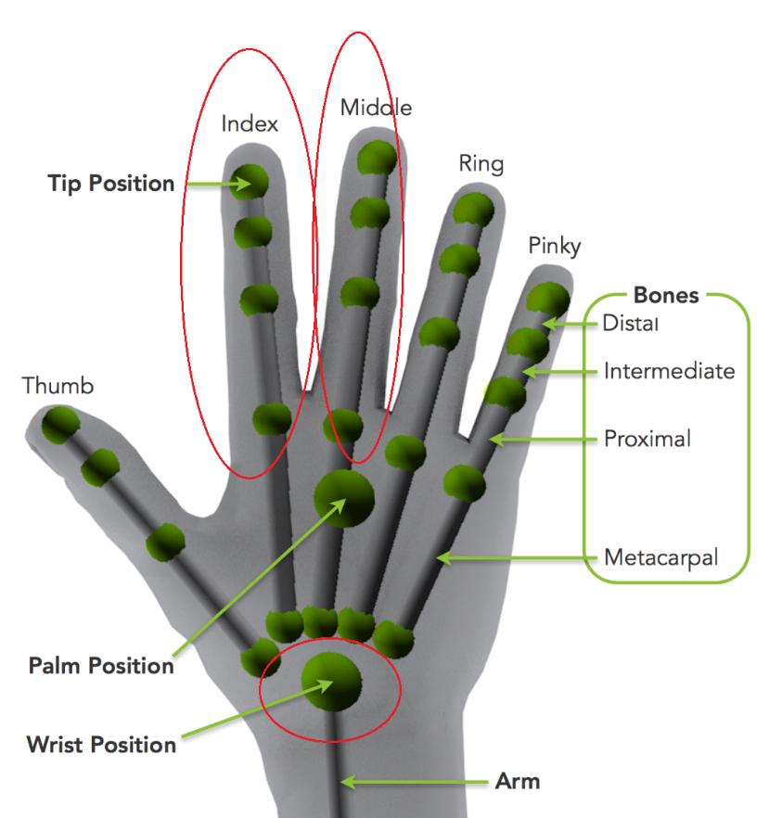

동작 구분을 위한 변수 정의

(동작 별 설명 추가 바람)

1. 각도변수 정의

meta carpals와 proximal를 연결하는 joint는 3차원 운동을 하며 그 외의 joint들은 한 평면 상에서 2차원 운동을 합니다. 여기서 설명하는 평면은 손바닥의 법선 벡터로 이루어지는 평면에 직교하는 평면들 중 법선 벡터를 포함하는 평면으로 정의합니다.

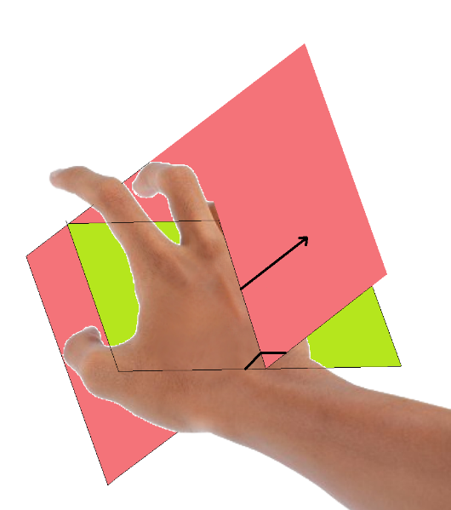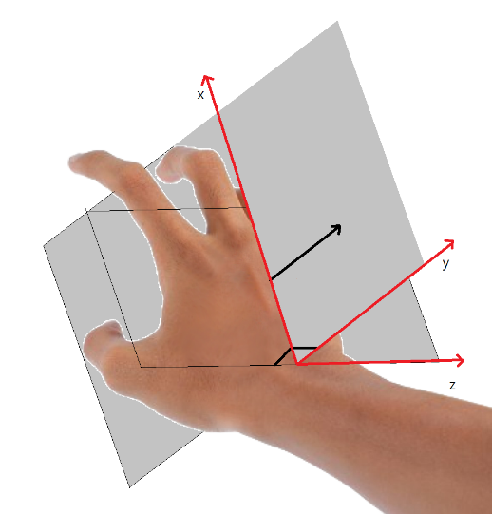

왼쪽 그림에서 녹색 평면은 손바닥의 법선 벡터로 이루어진 평면이며, 적색 평면이 앞에서 정의한 평면입니다. Index와 Middle의 joint들은 해당 평면으로의 차원 내림을 통해 좌표를 재구성합니다. 오른쪽은 해당 평면을 이용해 재구성한 좌표입니다 다음 사진은 손가락 1개 기준 벡터와 각도 변수들을 정의한 것입니다.

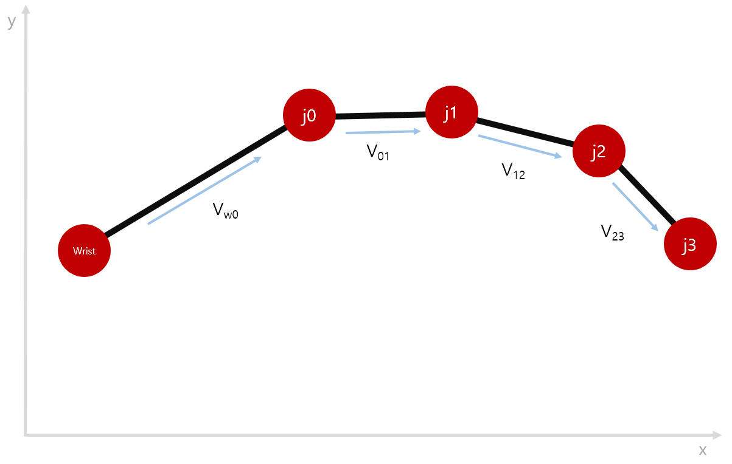 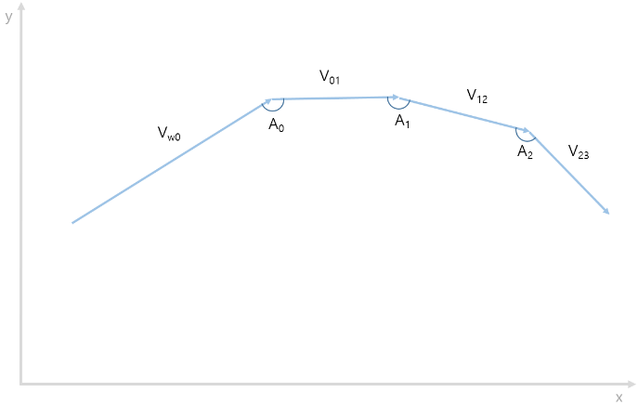

손가락 1개 당 생기는 각도 변수는 3개이며, 총 6개의 각도변수가 발생합니다. 해당 변수들은 서로 의존적이며 x,y 성분들 만을 가지는 2차원 변수입니다.

2. Index와 Middle의 상대위치 정의

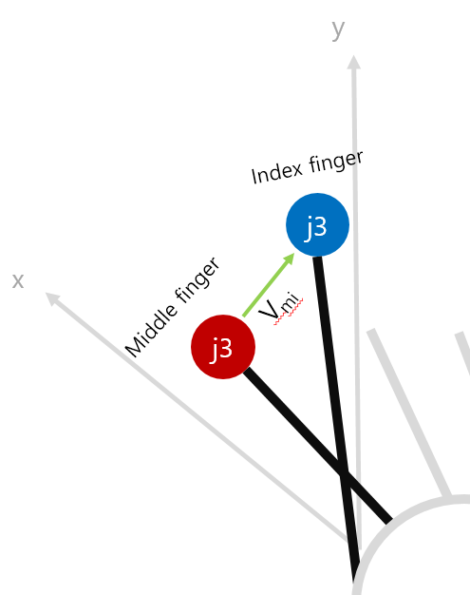

방향전환 동작 감지를 위해 Index와 Middle의 손 끝의 위치 차이를 벡터 변수로 변환합니다. 두 손가락 끝 사이의 방향성을 변수로 지정하며, 앞에서 정의한 평면으로의 차원 내림을 통해 2차원 벡터 변수로 지정합니다.

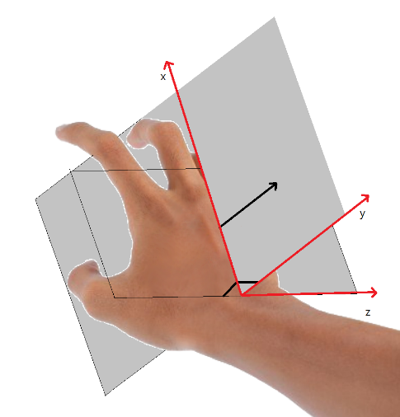 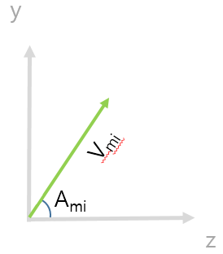

해당 변수는 상황에서 오직 1개만 존재하는 독립 변수입니다.

3. 손의 절대위치

손의 절대위치는 wrist의 좌표 그대로 학습됩니다. 독립 변수입니다.

학습 데이터의 가공

학습 데이터의 차원을 줄이기 위해 진행되는 과정입니다. 학습데이터의 차원을 낮출수록 대략적인 상황에 대해 빠른 속도로 처리가 가능하다는 장점을 지닙니다. (단점은 세부 개념에 대한 구분력 떨어질 수 있음)

1. 각도변수

각도변수는 움직임에 따라 증가하는 방향이 같은 의존적 변수들입니다. 의존적 변수들을 통합하여 하나의 독립적인 데이터로 가공합니다. 본 프로젝트에서는 손가락 별 각도변수들의 총 합을 독립변수로 지정했습니다.

)

)

1. Index, Middle 상대위치 변수

벡터 변수는 두 점의 좌표를 통해 정의 됩니다. 이 경우 한 개념을 위해 4개의 데이터가 입력되어야 한다는 것을 의미합니다. 이는 2차원 평면에서 한 축과 어느 각도로 이루어지는 정규화 벡터는 유일하다는 성질을 이용해 하나의 각도변수로 가공합니다.

1. 손 절대위치 변수

바닥으로부터의 거리 : 바닥까지의 최단 거리는 실제 좌표계 y축으로의 정사영 벡터 길이로 정해집니다.

수평 이동량 : wrist의 기준점으로부터 거리입니다.

분류기와 학습기 제작

분류기 제작

본 프로젝트의 동작인식은 1초 = 30 frames 동안의 데이터의 시간적 흐름에 따른 변화를 통해 진행됩니다. 각 frame에 대한 데이터는 30 크기의 큐에 순차적으로 입, 출력 되며 분류기는 처리 시점 큐에 저장되어있는 데이터들을 통해 상황을 판단합니다.

30 frames 동안의 파라미터 별 최대 변화량을 측정하며 1차원적 방향성을 지닙니다. 측정 기준은 파라미터별 값이 최소인 경우와 최대인 경우를 기준으로 그 차이로 변화량을 측정합니다.

Ex) 발구름 동작의 경우(param2의존도 높은 경우)

동작에 걸리는 시간과 각도 변화량을 통해 속도를 측정합니다.

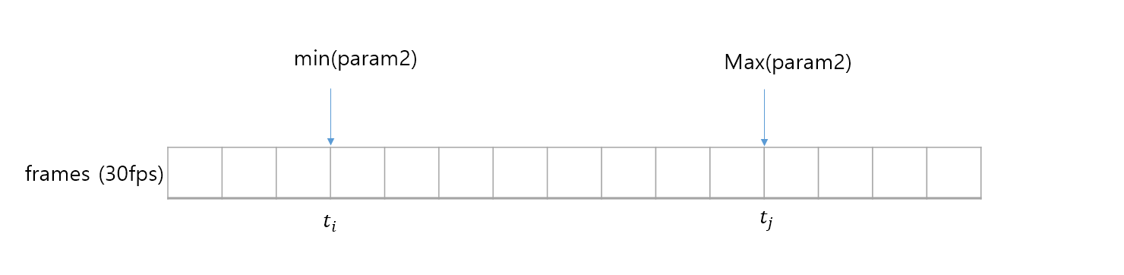

변수가 동작에 영향을 크게 주는

점프 : wrist의 높이 변화량(param4)

브레이크 : wrist의 수평위치 변화량(param5)

좌,우 핸들링 : param3의 변화량

Param1은 동작에 영향이 크게 없으나, 정확도 향상을 위해 도입

학습기

동작별로 5개의 파라미터를 학습시키며, training set 취득과 분류에는 k-means 알고리즘 사용(보고서 내용 쓰면 됨)